Вариант 1
- Какие из перечисленных частот: 1 кГц, 3 кГц, 4 кГц, 8 кГц, 25 кГц, 28 кГц отсутствуют в спектре периодической последовательности прямоугольных импульсов с периодом повторения Т= 2 мс и длительностью τ = 0,5 мс? Ответ обосновать, построив спектр периодической последовательности прямоугольных импульсов. (1,5)

- Используя выражение для амплитудного спектра сигнала меандр, определить ширину спектра этого сигнала, в пределах которой содержится не менее 80% средней мощности сигнала. Период сигнала типа меандр равен Т_{п} = 2 мкс. Сколько гармонических составляющих входит в найденный частотный интервал? (1,0)

- Задано аналитическое выражение амплитудно – модулированного сигнала
u(t) = 10 [1 + 0,2 cos (5*10⁴t+π/6) + 0,4 cos (2*10⁴t+π/4)] * cos(10⁵t+π/3).
Требуется:
а) построить спектральную диаграмму амплитудно-модулированного колебания;
б) определить ширину спектра амплитудно-модулированного колебания;
в) определить среднюю мощность боковых составляющих, выделяющуюся на сопротивлении 1 Ом. (1,5)

- Найдите максимальное ω_{max} и минимальное ω_{min} значения мгновенной частоты ω(t) ЧМ – сигнала, который описывается следующим выражение
u(t) = U_{m} [3 10⁹t+2sin10⁷t+π/6) . (0,5)

- Проходная вольтамперная характеристика биполярного транзистора в окрестности рабочей точки U₀ описывается полиномом третьей степени
i_{k}= а₀+ а₁*(u_{б} – U₀)+ а₂*(u_{б} – U₀)²+ а₃*(u_{б} – U₀)³, мА,
где а₀ = 4,9 мА, а₁ = 28,5 мА/В, а₂ = 875 мА²/В². и а₃ = 10400 мА³/В³
Переменная составляющая напряжения на базе транзистора - гармоническое колебаний с амплитудой Um = 50 мВ и частой f= 15 кГц. Выполнить спектральный анализ коллекторного тока транзистора и построить его спектр (1,5)

Вариант 2
- На вход приемника, настроенного на частоту f₀ = 400 кГц, воздействует помеха в виде периодической последовательности прямоугольных импульсов с высотой импульсов U_{m} = 20 мВ, следующих с периодом Т_{п} = 50 мкс. Ширина полосы пропускания приемника равна 50 кГц. Определить возможность попадания в полосу пропускания приемника гармоник периодической последовательности импульсов при двух значениях скважности импульсов 2 и 10. (1,5)

- Используя выражение для амплитудного спектра сигнала меандр с периодом Т_{п} = 2 мкс, определить: суммарную среднюю мощность 7 первых гармонических составляющих спектра, относительную суммарную среднюю мощность 7 первых гармонических составляющих спектра, ширину спектра, образуемую этими составляющими. (1,0)

- Используя свойства интегрального преобразования Фурье, найти аналитическое выражение спектральной плотности сигнала u(t), изображенного на рисунке. Изобразить модуль спектральной плотности S(jf) этого сигнала. (3,0)
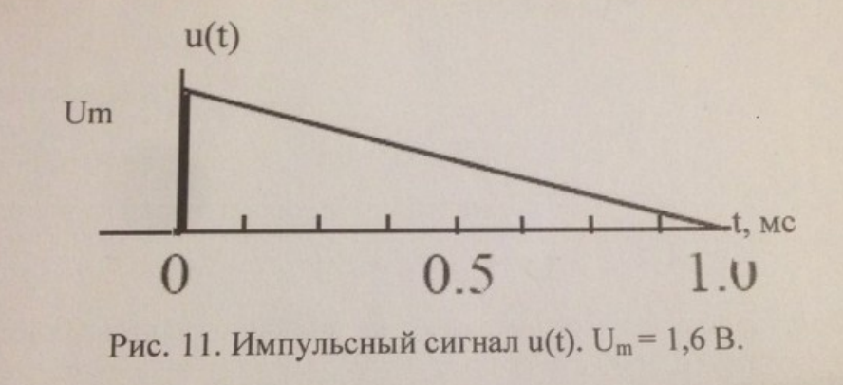

- Задано амплитудно-модулированное колебание с модуляцией двумя синусоидальными сигналами. Частоты модулирующих сигналов F₁ = 10 кГц и F₂ = 50 кГц, их начальные фазы ψ₁=3π/2 и ψ₂=π/2, а коэффициенты модуляции M₁ = 0,3 и M₂ = 0,5. Значение несущей частоты f₀ = 15 МГц, ее начальная фаза ϕ₀ = 120⁰, а амплитуда несущей при отсутствии модуляции U_{m} = 12 В. Требуется:
а) записать аналитическое выражение амплитудно-модулированного колебания;
б) определить среднюю мощность боковых составляющих, выделяющуюся на сопротивлении 1 Ом;
в) определить ширину спектра амплитудно-модулированного колебания. (1,5)
- Однотональный ЧМ – сигнал имеет несущую частоту f₀ =50 МГц и частоту модуляции Ω = 7 МГц. Вычислить в каких пределах [f_{min}, f_{max}] должна изменяться мгновенная частота этого колебания для того, чтобы индекс модуляции был равен 40. (0,5)

- Проходная вольтамперная характеристика биполярного транзистора в окрестности рабочей точки U₀ описывается полиномом второй степени
i_{k}= а₀+ а₁*(u_{б} – U₀)+ а₂*(u_{б} – U₀)², мА,
где а₀ = 6,5 мА, а₁ = 120 мА/В, а₂ = 250 мА²/В².
Переменная составляющая напряжения на базе транзистора равна сумме двух гармонических колебаний с амплитудами Um₁ = 30 мВ и Um₂ = 10 мВ и частотами f₁= 13 МГц и f₂ = 6 МГц. Выполнить спектральный анализ коллекторного тока транзистора и построить его спектр (1,5)

